编号:(CQAK-GK-05-06)

《安全评价报告信息公布表》
机构名称 | 重庆市安全生产科学研究有限公司 |  |  |  |  | 资质证号 |  |  |  | APJ-（国）-262
委托单位 | 沿河土家族自治县淇滩凯鹏采石厂
项目名称 | 沿河土家族自治县淇滩凯鹏采石厂安全现状评价
项目类别 | □预评价 ☑现状评价 □验收评价 □其他
所属业务类别 |  | 非煤矿山
安全评价过程控制情况
安全评价项目管理 | 项目组组长 |  |  |  | 技术负责人 |  |  |  |  |  | 过程控制负责人
安全评价项目管理 | 徐茂 |  |  |  | 吴子科 |  |  |  |  |  | 包正清
编制过程 | 报告编制人 |  |  | 报告提交日期 |  |  |  | 报告审核人 |  |  |  | 报告审批人
编制过程 | 吴红玉 |  |  | 2019/12/16 |  |  |  | 吴子科 |  |  |  | 吴子科
姓 名 | 认定专业 |  | 安全评价师从业识别卡/证书编号 |  |  |  |  | 注册安全工程师  注册证号 |  |  |  |  | 是否专职
徐 茂 | 通风与安全 |  | 008344 |  |  |  |  | / |  |  |  |  | 是
王永辉 | 电气自动化 |  | 034150 |  |  |  |  | / |  |  |  |  | 是
张 洵 | 安全工程 |  | 034148 |  |  |  |  | / |  |  |  |  | 是
欧中锴 | 安全工程 |  | 031212 |  |  |  |  | / |  |  |  |  | 是
吴红玉 | 采矿 |  | 034149 |  |  |  |  | / |  |  |  |  | 是
包正清 | - |  | 020777 |  |  |  |  | 55090082828 |  |  |  |  | 是
吴子科 | 水工结构 |  | 023846 |  |  |  |  | / |  |  |  |  | 是
项目简介 | 项目简介：  沿河土家族自治县淇滩凯鹏采石厂位于铜仁市沿河县土家族自治县淇滩镇，于2015年12月22日取得了铜仁市沿河土家族自治县国土资源局颁发的采矿许可证。证号：C5222282013067120130241。采矿权人：沿河土家族自治县淇滩凯鹏采石厂（崔凯旋），矿山名称：沿河土家族自治县淇滩凯鹏采石厂，经济类型：私营独资企业，开采矿种：建筑石料用灰岩；开采方式：露天开采；生产规模：10.00万立方米/年；矿区范围由5个拐点坐标圈定；矿区面积：0.0742km²；开采深度：+515～+445m；有效期限：2015年12月22日至2020年12月22日。  现场勘察照片：  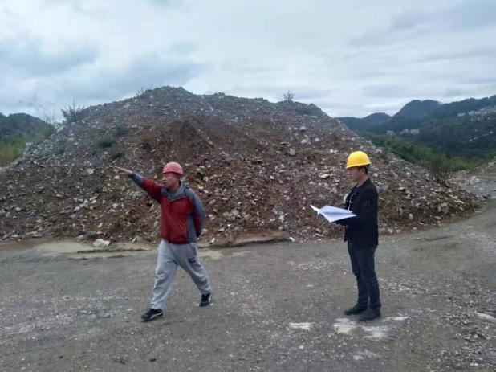  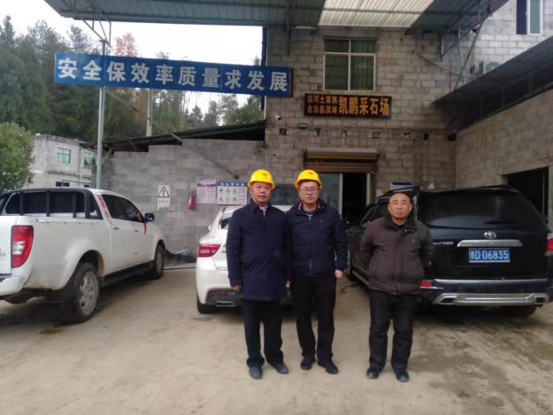  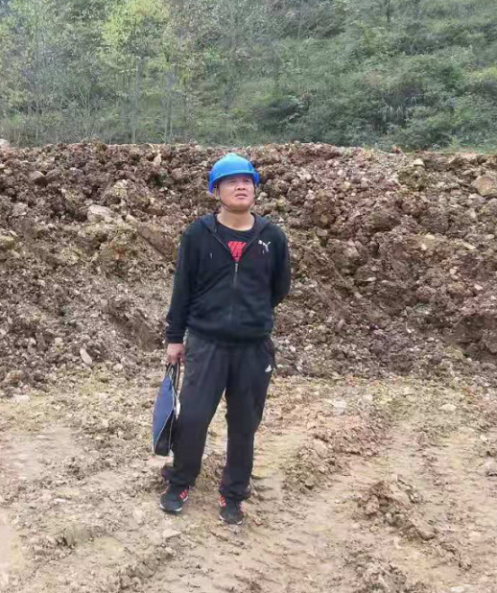
现场开展工作情况 | 勘验人员 |  | 勘验时间 |  |  |  | 勘验任务 |  | 勘验中的问题
现场开展工作情况 | 徐 茂 |  | 2019.11.28 |  |  |  | 现场指导 |  | 详见现场勘察记录表
现场开展工作情况 | 吴红玉 |  | 2019.11.28 |  |  |  | 报告编制和现场资料收集

